Ingresos brutos de casinos registran una variación real mensual de 2,7% en el mes de julio de 2016, en comparación con el mismo mes del año anterior, mientras que el crecimiento real acumulado es de 5,0% en los últimos 12 meses

* **Respecto al pago de impuestos, las Municipalidades y el Gobierno Regional percibieron un total de $ 4.500 millones por concepto de impuesto al específico al juego, mientras que por concepto de entradas se pagó al fisco la suma de $ 1.581 millones. Finalmente, por concepto de IVA, las sociedades operadoras pagaron $ 4.401 durante el mes de julio.**

**Resultados Generales**

Los 16 casinos de juego que operan en el país registraron durante julio ingresos brutos del juego (win) por $ 27.561 millones, lo que implica una variación real mensual[1] de 2,7%[2], en comparación con julio de 2105. Como resultado, la industria regulada presenta un crecimiento real acumulado[3]de 5,0%, en los últimos doce meses.

En los mismos términos, las 494.015 visitas registradas a los casinos regulados equivalen a una variación mensual de 0,29% en el número de visitas en comparación con julio de 2015, lo que implica un crecimiento del 1,8% en los últimos 12 meses.

Respecto del gasto de los visitantes, durante el mes de julio se registró un gasto promedio de $ 55.791 por visita, lo que muestra una variación mensual de 2,4% respecto de julio de 2015, alcanzando un crecimiento acumulado real del gasto de 3,1% en los últimos 12 meses.

Finalmente, respecto al pago de impuestos, las Municipalidades y el Gobierno Regional percibieron un total de $ 4.500 millones por concepto de impuesto al específico al juego[4], mientras que por concepto de entradas se pagó al fisco la suma de $ 1.581 millones. Finalmente, por concepto de IVA, las sociedades operadoras pagaron $ 4.401 durante el mes de julio.

**Participación**

Del total de $ 27.561 millones de ingresos brutos del juego o win, Sun Monticello representó el 25,9 % ($ 7.140 millones), , Casino Rinconada 12,8 % ($ 3.526 millones), Marina del Sol Talcahuano 12,6% ($ 3.484 millones), Enjoy Antofagasta 8,9% ($ 2.460 millones), Dreams Temuco 7,0 % ($ 1.923 millones), Dreams Punta Arenas 5,7% ($ 1.564 millones), Marina del Sol Calama 4,1% ($ 1.122 millones), Gran Casino de Talca 3,9 % ($ 1.078 millones), Dreams Valdivia 3,7% ($ 1.007 millones), Antay Casino & Hotel 3,5% ($ 957 millones), Marina del Sol Osorno 3,0% ($ 827 millones), Casino de Juegos del Pacífico 2,7% ($ 732 millones), Casino de Colchagua 2,0% ($ 564 millones), Dreams Coyhaique 1,5% ($ 426 millones), Casino Gran Los Ángeles 1,4% ($ 399 millones), Enjoy Chiloé 1,3% ($ 353 millones).

**Máquinas de Juego**

El monto jugado[5] en el mes de julio, en las 10.147 máquinas de azar que estuvieron en funcionamiento en los 16 Casinos regulados ascendió a $ 361.327 millones. Los premios pagados a los jugadores alcanzaron los $ 339.119 millones, equivalentes al 93,9% del total apostado. Como resultado, el ingreso bruto o Win correspondiente al juego en máquinas de azar fue de $22.209 millones que equivale al 80,6 % del ingreso bruto total.

**Sobre series de datos**

Cabe recordar que desde el mes pasado, los comunicados de prensa referido a los resultados operacionales, los porcentajes de variación de los ingresos brutos del juego y gasto promedio, en respecto a períodos anteriores, se comunicarán en términos reales. Esto es, corregidos por la UF del último día del mes, a diferencia de los valores nominales que se informaban en los boletines anteriores.

**ANEXO: RESULTADOS OPERACIONALES JULIO DE 2016**

1. **Resultados Generales, valores nominales ($): julio 2016**

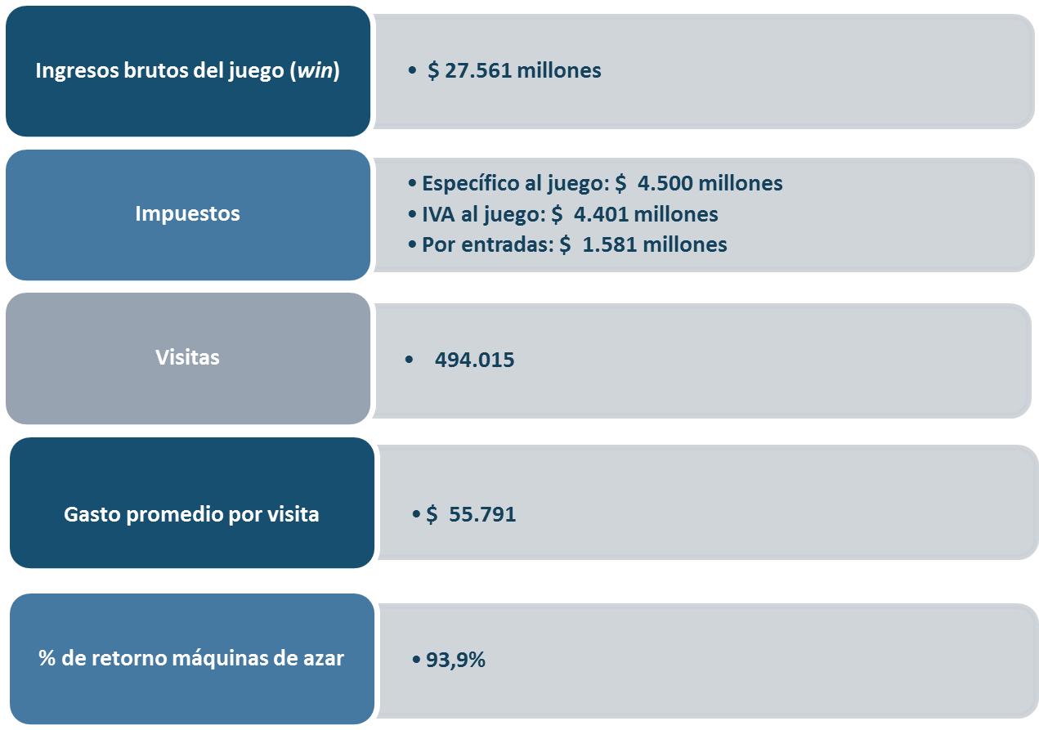

1. **Evolución Mensual ingresos brutos del juego o win, valores reales (UF): Año 2014-2016**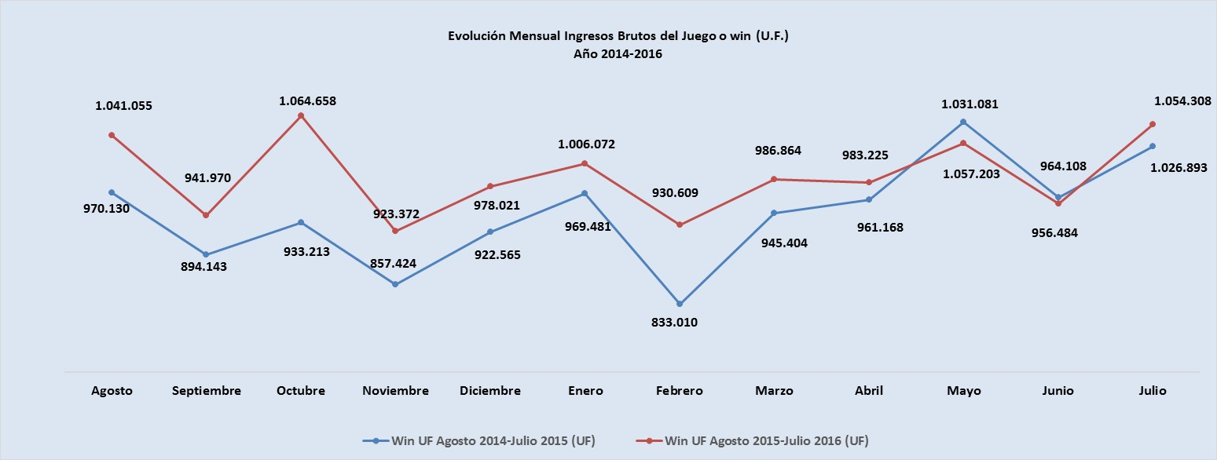
2. **Ingresos brutos del juego o win en valores nominales ($) y reales (UF): Año 2014-2016**

|  |  |  |  |  |  |  |  |  |  |  |  |  |
| --- | --- | --- | --- | --- | --- | --- | --- | --- | --- | --- | --- | --- |
|  | **Ago** | **Sep** | **Oct** | **Nov** | **Dic** | **Ene** | **Feb** | **Mar** | **Abr** | **May** | **Jun** | **Jul** |
| **Ingresos brutos del juego o win ($ millones)** | | | | | | | | | | | | |
| **VALORES REALES** | | | | | | | | | | | | |
| Win Agosto 2014-Julio 2015 ($ millones) | 23.383 | 21.610 | 22.702 | 21.053 | 22.719 | 23.808 | 20.446 | 23.278 | 23.793 | 26.329 | 24.086 | 25.761 |
| Win Agosto 2015-Julio 2016 ($ millones) | 26.229 | 23.876 | 27.138 | 23.637 | 25.066 | 25.785 | 23.933 | 25.473 | 25.472 | 26.801 | 24.918 | 27.561 |
| Crecimiento Win Nominal | 12,2% | 10,5% | 19,5% | 12,3% | 10,3% | 8,3% | 17,1% | 9,4% | 7,1% | 1,8% | 3,5% | 7,0% |
| **Crecimiento Win Nominal (Anual)** | | | | | | | | | | | | 9,6% |
| **Ingresos brutos del juego o win UF)** | | | | | | | | | | | | |
| **VALORES NOMINALES** | | | | | | | | | | | | |
| Win Agosto 2014-Julio 2015 (UF) | 970.130 | 894.143 | 933.213 | 857.424 | 922.565 | 969.481 | 833.010 | 945.404 | 961.168 | 1.057.203 | 964.108 | 1.026.893 |
| Win Agosto 2015-Julio 2016 (UF) | 1.041.055 | 941.970 | 1.064.658 | 923.372 | 978.021 | 1.006.072 | 930.609 | 986.864 | 983.225 | 1.031.081 | 956.484 | 1.054.308 |
| **Crecimiento Win Real** | 7,3% | 5,3% | 14,1% | 7,7% | 6,0% | 3,8% | 11,7% | 4,4% | 2,3% | -2,5% | -0,8% | 2,7% |
| **Crecimiento Win Anual Real** | | | | | | | | | | | | 5,0% |

**Nota:** Considerando que a partir de este mes, la Superintendencia informará las variaciones reales de los resultados operacionales de los casinos de juego, es decir corregidas al valor de la UF del último día del mes, se adjunta la presenta tabla que mantiene la serie histórica para ambas mediciones.

1. **Evolución Mensual impuesto específico al juego, valores reales (UF): Año 2014-2016**

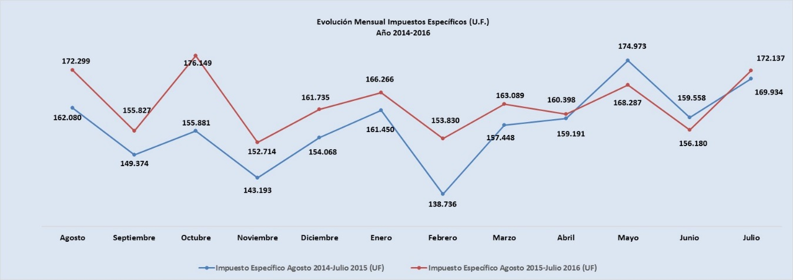

1. **Evolución IVA, valores reales (UF): Año 2014-2016**

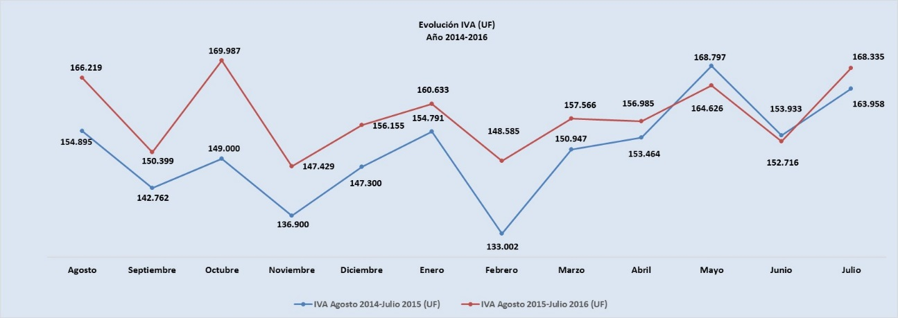

1. **Evolución impuesto por entradas, valores reales (UF): Año 2014-2016**

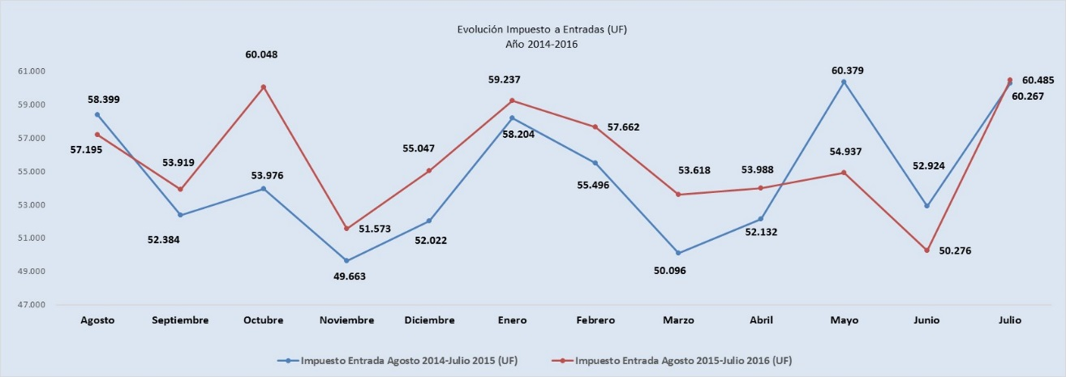

1. **Ingresos brutos del juego o win por casino de juego, valores reales (UF): Julio 2015 - Julio 2016**

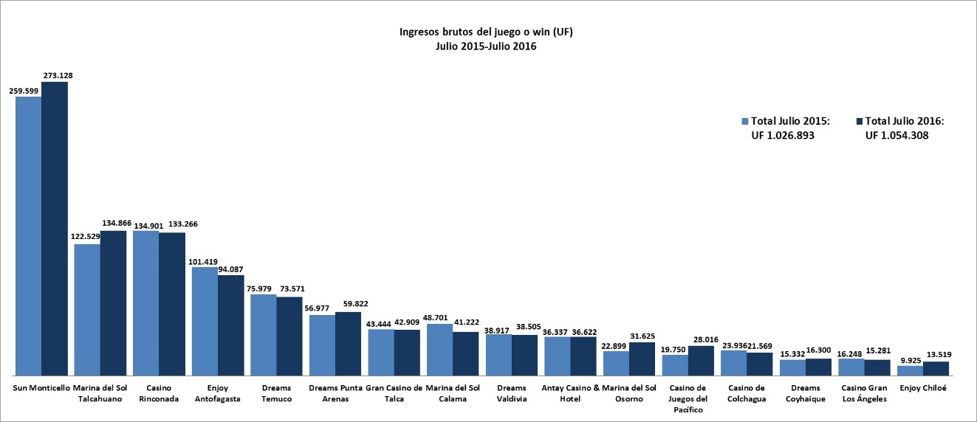

1. **Gasto promedio por visita Julio de 2016, valores nominales ($)**

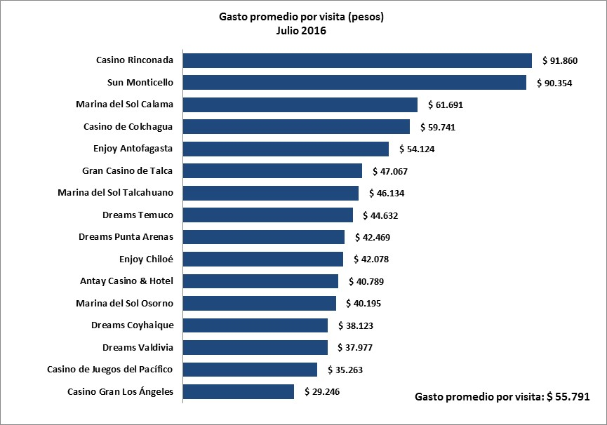

1. **Monto total apostado máquinas de azar, valores nominales ($): Julio de 2016**

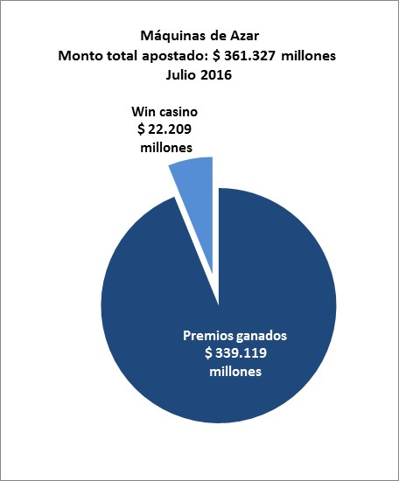

1. **Máquinas de Azar: Montos apostados y premios ganados máquinas de azar, valores nominales ($): Julio de 2016**

|  |  |  |  |
| --- | --- | --- | --- |
| **Casino de Juego** | **Monto total apostado** | **Premios ganados** | **Porcentaje de retorno** |
| **Casino Gran Los Ángeles** | 5.373 | 5.079 | 94,5% |
| **Sun Monticello** | 90.405 | 85.309 | 94,4% |
| **Dreams Temuco** | 30.260 | 28.534 | 94,3% |
| **Casino Rinconada** | 41.194 | 38.842 | 94,3% |
| **Dreams Valdivia** | 16.115 | 15.151 | 94,0% |
| **Marina del Sol Talcahuano** | 53.332 | 50.096 | 93,9% |
| **Antay Casino & Hotel** | 12.641 | 11.859 | 93,8% |
| **Enjoy Antofagasta** | 31.799 | 29.795 | 93,7% |
| **Dreams Coyhaique** | 5.717 | 5.327 | 93,2% |
| **Marina del Sol Osorno** | 10.530 | 9.806 | 93,1% |
| **Enjoy Chiloé** | 3.995 | 3.714 | 93,0% |
| **Gran Casino de Talca** | 13.218 | 12.269 | 92,8% |
| **Casino de Colchagua** | 6.143 | 5.702 | 92,8% |
| **Dreams Punta Arenas** | 20.322 | 18.853 | 92,8% |
| **Marina del Sol Calama** | 12.120 | 11.225 | 92,6% |
| **Casino de Juegos del Pacífico** | 8.162 | 7.558 | 92,6% |
| **Total** | **361.327** | **339.119** | **93,9%** |

1. **Máquinas de azar – Porcentaje de retorno a los clientes, valores nominales: Julio 2016**

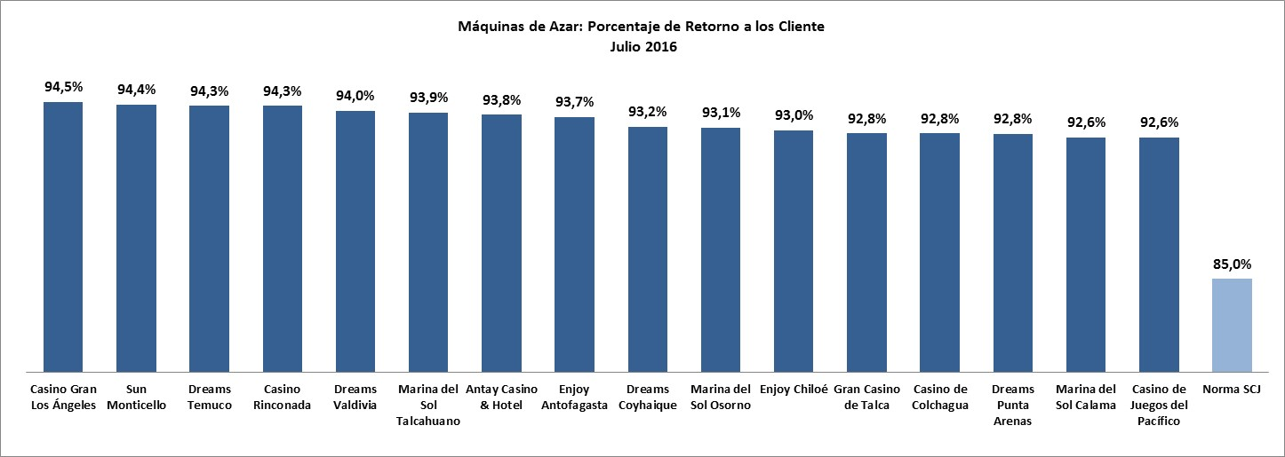

1. **Impuestos, valores nominales: Julio de 2016**

|  |  |  |  |  |  |  |
| --- | --- | --- | --- | --- | --- | --- |
| **IMPUESTOS Julio 2016 ($ Millones)** | | | | | | |
| **Región** | **Casino** | **Impuesto específico Gobierno Regional** | **Impuesto específico Municipalidad** | **IVA** | **Por entrada** | **Total** |
| De Antofagasta | Marina de Sol Calama | 281 | 86 | 172 | 56 | 1.327 |
| Enjoy Antofagasta | 195 | 393 | 145 |
| De Atacama | Antay Casino & Hotel | 75 | 75 | 153 | 75 | 378 |
| De Valparaíso | Casino de Juegos del Pacífico | 354 | 62 | 117 | 66 | 1.570 |
| Casino de Juego de Rinconada | 293 | 556 | 121 |
| De O´Higgins | Sun Monticello | 631 | 586 | 1.140 | 253 | 2.775 |
| Casino de Colchagua | 45 | 90 | 30 |
| Del Maule | Gran Casino de Talca | 90 | 90 | 179 | 76 | 436 |
| Del Bío Bío | Marina de Sol Talcahuano | 318 | 284 | 563 | 245 | 1.551 |
| Casino Gran Los Ángeles | 34 | 64 | 44 |
| De La Araucanía | Dreams Temuco | 156 | 156 | 307 | 138 | 758 |
| De Los Ríos | Dreams Valdivia | 85 | 85 | 161 | 85 | 415 |
| De Los Lagos | Marina del Sol Osorno | 98 | 68 | 132 | 66 | 477 |
| Enjoy Chiloé | 30 | 56 | 27 |
| De Aysén | Dreams Coyhaique | 36 | 36 | 68 | 36 | 175 |
| De Magallanes | Dreams Punta Arenas | 126 | 126 | 250 | 118 | 619 |
| **Total** | | **2.250** | **2.250** | **4.401** | **1.581** | **10.482** |

**Nota: Los 11 gobiernos regionales y las 16 municipalidades reciben los impuestos correspondientes el mes subsiguiente del pago de los mismos por parte de las sociedades operadoras.**

**UNIDAD DE ATENCIÓN CIUDADANA Y COMUNICACIONES**

**SUPERINTENDENCIA DE CASINOS DE JUEGO (SCJ)**

**TELÉFONO: 2589 3000**

**CONTACTO: Claudia Valladares**

**E-MAIL: cvalladares@scj.gob.cl**

1. La variación mensual resulta de la comparación de los ingresos brutos –en UF del último día del mes- del mes de julio en los años 2015-1016.
2. Desde el mes pasado los comunicados de resultados operacionales presentan un cambio de metodología respecto de los anteriores emitidos por la Superintendencia, informándose las variaciones reales, es decir corregidas al valor de la UF del último día del mes. En todo caso, se adjunta una tabla en el documento que mantiene la serie histórica para ambas mediciones.
3. Corresponde al crecimiento de los ingresos brutos acumulados, considerando los últimos 12 meses. Es decir, se considera los ingresos acumulados desde agosto de 2015 a julio de 2016, y se comparan con los ingresos acumulados de julio de 2014 a junio de 2015, corregido por la UF del último día del mes.
4. El impuesto específico se aplica sobre los ingresos brutos obtenidos en la explotación de los juegos autorizados, previa deducción del monto por impuesto al valor agregado (IVA) y el monto para los pagos provisionales mensuales obligatorios (PPM).
5. Concepto de *monto jugado* es distinto –y significativamente mayor- del gasto promedio, ya que incluye todas las “re-apuestas” de los premios ganados en las máquinas.